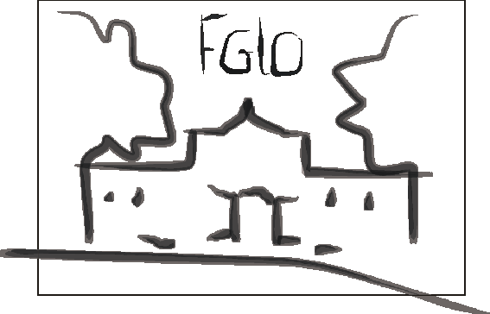

III.
VAGYONNYILATKOZAT

(tartós bentlakásos intézményi ellátás kérelmezése esetén kell kitölteni)

- Nyilatkozóra vonatkozó személyes adatok:

Név:………………………………………………………………………………………………………………………………………………………
Születési név:……………………………………………………………………………………………………………………………………….
Anyja neve:…………………………………………………………………………………………………………………………………………..
Születési hely, idő:………………………………………………………………………………………………………………………………..
Lakóhely:………………………………………………………………………………………………………………………………………………
Tartózkodási hely:………………………………………………………………………………………………………………………………..
(itt azt a lakcímet kell megjelölni, ahol a kérelmező életvitelszerűen tartózkodik)
Telefonszám: (nem kötelező megadni):………………………………………………………………………………………………

A nyilatkozó vagyona:

- Pénzvagyon

- A nyilatkozó rendelkezésére álló készpénz összege:…………………………………………………………… Ft
- Bankszámlán/fizetési számlán rendelkezésre álló összeg, ideértve a bankszámlán/fizetési számlán lekötött betéteket és a betétszerződés alapján rendelkezésre álló összeget is:
……………………………………………………………..Ft
A számlavezető pénzintézet neve, címe:………………………………………………………………………………..
………………………………………………………………………………………………………………………………………………..
- Takarékbetét-szerződés alapján rendelkezésre álló összeg:……………………………………………….Ft
A betétszámlát vezető pénzintézet neve, címe:……………………………………………………………………..
……………………………………………………………………………………………………………………………………………….

3.Ingatlanvagyon

- Lakástulajdon és lakótelek – tulajdon címe:……………………………………………………………………………..
helyrajzi száma:.……………,a lakás alapterülete:…………….m2, a telek alapterülete:……....m2, tulajdoni hányad………………a szerzés ideje:……………év
Becsült forgalmi érték:……………………………………………Ft
Haszonélvezeti joggal terhelt: igen/nem (a megfelelő rész aláhúzandó)

- Üdülőtulajdon és üdülőtelek – tulajdon címe:………………………………………………………………………….
helyrajzi száma:………………,az üdülő alapterülete………..m2, a telek alapterülete:………..m2, tulajdoni hányad: ………………, a szerzés ideje:………………év
Becsült forgalmi érték:………………………………………………….Ft

- Egyéb, nem lakás céljára szolgáló épület- (épületrész-) tulajdon megnevezése (zártkerti építmény, műhely, üzlet, műterem, rendelő garázs stb.):………………………………………………………..
Címe:……………………………………………………………………………………………………………………………………....
Helyrajzi száma:………………………….alapterülete:……………………..m2, tulajdoni hányad:…………….
a szerzés ideje:…………………….év
Becsült forgalmi érték:………………………………………………………….Ft

- Termőföldtulajdon megnevezése:…………………………………………………………………………………………..
Címe: ………………………………………………………………………………………………………………………………………
Helyrajzi száma:……………………….alapterülete:………………………m2, tulajdoni hányad:……………..
a szerzés ideje:…………………..év
Becsült forgalmi érték:………………………………………………………..Ft

- 18. hónapon belül ingyenesen átruházott ingatlan címe………………………………………………………..
………………………………………………………………………………………………………………………………………………..
Helyrajzi száma:…………………….alapterülete:………………………m2, tulajdoni hányad:……………….
az átruházás ideje:………………………év
Becsült forgalmi érték:……………………………………………………….Ft

- Ingatlanhoz kötődő vagyoni értékű jog:
A kapcsolódó ingatlan megnevezése:…………………………………………………………………………………..
Címe:……………………………………………………………………………………………………………………………………..
Helyrajzi száma:……………………………………..
A vagyoni értékű jog megnevezése: haszonélvezeti, használati, földhasználati, lakáshasználati, haszonbérleti, bérleti, jelzálogjog, egyéb.
Ingatlan becsült forgalmi értéke:………………………………………Ft

Kijelentem, hogy a fenti adatok a valóságnak megfelelnek. Hozzájárulok a nyilatkozatban szereplő adatoknak az eljárásban történő felhasználásához, kezeléséhez.

Dátum:…………………………………………

………………………………………………………………………………………………
az ellátást igénybe vevő (törvényes képviselő) aláírása

Megjegyzés.
Ha a nyilatkozó vagy kiskorú igénybe vevő esetén családtagja bármely vagyontárgyból egynél többel rendelkezik, akkor a vagyonnyilatkozat megfelelő pontját a vagyontárgyak számával egyezően kell kitölteni. Amennyiben a vagyonnyilatkozatban feltüntetett vagyon nem a Magyarország területén van, a forgalmi értéket a vagyon helye szerinti állam hivatalos pénznemében is fel kell tüntetni.

